HARMONOGRAM WYWOZU ODPADÓW DLA GMINY: KLUCZBORK 2026 rok
ZABUDOWA JEDNORODZINNA REJON BS-1

Sołectwa: Bażany, Kuniów

 | Styczeń  2026 | Luty  2026 | Marzec  2026 | Kwiecień  2026 | Maj  2026 | Czerwiec  2026 | Lipiec  2026 | Sierpień  2026 | Wrzesień 2026 | Październik 2026 | Listopad 2026 | Grudzień 2026
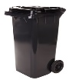  Czwartek  Niesegregowane (zmieszane)  odpady komunalne | 2  15  29 | 12  26 | 12  26 | 10*  23 | 7  21 | 5*  18 | 2  16  30 | 13  27 | 10  24 | 8  22 | 5  19 | 3  17  31
Czwartek  Żółty (tworzywa sztuczne,  metale) | 2  15  29 | 12  26 | 12  26 | 10*  23 | 7  21 | 5*  18 | 2  16  30 | 13  27 | 10  24 | 8  22 | 5  19 | 3  17  31
Czwartek  Zielony (szkło)  Niebieski (papier,tektura) | 2  29 | 26 | 26 | 23 | 21 | 18 | 16 | 13 | 10 | 8 | 5 | 3  31
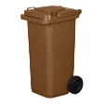  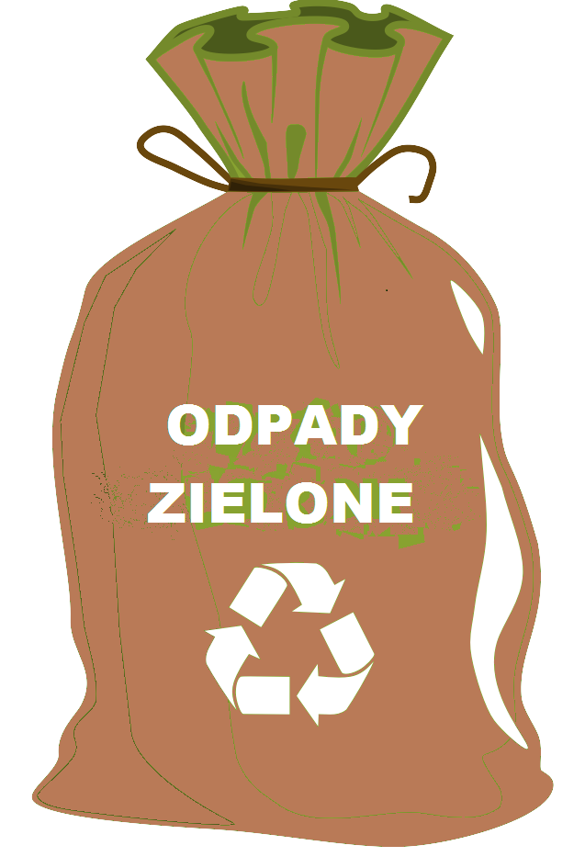Czwartek  Brązowy (bioodpady) | 2  15  29 | 12  26 | 12  26 | 2  10*  16  23  30 | 7  14  21  28 | 5*  11  18  25 | 2  9  16  23  30 | 6  13  20  27 | 3  10  17  24 | 1  8  15  22  29 | 5  19 | 3  17  31
W PRZYPADKU PYTAŃ LUB WĄTPLIWOŚCI PROSIMY O KONTAKT POD NUMEREM TEL.: 515-080-249
e-mail: bok.kluczbork@fbserwis.pl
Prosimy pojemniki/worki wystawiać do godz. 06:00 przed bramy posesji.
Odbiór odpadów „ Tekstylia i Odzież“ w dniach : 04.02 , 12.05 , 18.08 , 24.11.
Odbiór odpadów wielkogabarytowych oraz elektroodpadów w dniach: 16.01, 17.04, 17.07, 16.10.
*zmiana terminu (dnia tygodnia) odbioru odpadów

HARMONOGRAM WYWOZU ODPADÓW DLA GMINY: KLUCZBORK 2026 rok
ZABUDOWA JEDNORODZINNA REJON BS-2

Sołectwa: Bogacka Szklarnia, Borkowice, Krasków, Nowa Bogacica, Piece, Zameczek, Żabiniec

 | Styczeń  2026 | Luty  2026 | Marzec  2026 | Kwiecień  2026 | Maj  2026 | Czerwiec  2026 | Lipiec  2026 | Sierpień  2026 | Wrzesień 2026 | Październik 2026 | Listopad 2026 | Grudzień 2026
Poniedziałek  Niesegregowane (zmieszane)  odpady komunalne | 5  19 | 2  16 | 2  16  30 | 13  27 | 11  25 | 8  22 | 6  20 | 3  17  31 | 14  28 | 12  26 | 9  23 | 7  18*
Poniedziałek  Żółty (tworzywa sztuczne,  metale) | 5  19 | 2  16 | 2  16  30 | 13  27 | 11  25 | 8  22 | 6  20 | 3  17  31 | 14  28 | 12  26 | 9  23 | 7  18*
Poniedziałek  Zielony (szkło)  Niebieski (papier,tektura) | 5 | 2 | 2  30 | 27 | 25 | 22 | 20 | 17 | 14 | 12 | 9 | 7
Poniedziałek  Brązowy (bioodpady) | 5  19 | 2  16 | 2  16  30 | 7*  13  20  27 | 4  11  18  25 | 1  8  15  22  29 | 6  13  20  27 | 3  10  17  24  31 | 7  14  21  28 | 5  12  19  26 | 9  23 | 7  18*
W PRZYPADKU PYTAŃ LUB WĄTPLIWOŚCI PROSIMY O KONTAKT POD NUMEREM TEL.: 515-080-249
e-mail: bok.kluczbork@fbserwis.pl
Prosimy pojemniki/worki wystawiać do godz. 06:00 przed bramy posesji.
Odbiór odpadów „ Tekstylia i Odzież“ w dniach : 04.02 , 12.05 , 18.08 , 24.11.
Odbiór odpadów wielkogabarytowych oraz elektroodpadów w dniach: 20.01, 24.04, 21.07, 23.10.
*zmiana terminu (dnia tygodnia) odbioru odpadów

HARMONOGRAM WYWOZU ODPADÓW DLA GMINY: KLUCZBORK 2026 rok
ZABUDOWA JEDNORODZINNA REJON BS-3

Sołectwa: Bąków, Biadacz, Brodnica, Brzezinka, Dobrzyny, Drogomin, Drzewiec, Kamienisko, Przybkowice, Wrzosy

 | Styczeń  2026 | Luty  2026 | Marzec  2026 | Kwiecień  2026 | Maj  2026 | Czerwiec  2026 | Lipiec  2026 | Sierpień  2026 | Wrzesień 2026 | Październik 2026 | Listopad 2026 | Grudzień 2026
Środa  Niesegregowane (zmieszane)  odpady komunalne | 7  21 | 4  18 | 4  18 | 1  15  29 | 13  27 | 10  24 | 8  22 | 5  19 | 2  16  30 | 14  28 | 12*  25 | 9  21*
Środa  Żółty (tworzywa sztuczne,  metale) | 7  21 | 4  18 | 4  18 | 1  15  29 | 13  27 | 10  24 | 8  22 | 5  19 | 2  16  30 | 14  28 | 12*  25 | 9  21*
Środa  Zielony (szkło)  Niebieski (papier,tektura) | 21 | 18 | 18 | 15 | 13 | 10 | 8 | 5 | 2  30 | 28 | 25 | 21*
Środa  Brązowy (bioodpady) | 7  21 | 4  18 | 4  18 | 1  9*  15  22  29 | 6  13  20  27 | 3  10  17  24 | 1  8  15  22  29 | 5  12  19  26 | 2  9  16  23  30 | 7  14  21  28 | 12*  25 | 9  21*
W PRZYPADKU PYTAŃ LUB WĄTPLIWOŚCI PROSIMY O KONTAKT POD NUMEREM TEL.: 515-080-249
e-mail: bok.kluczbork@fbserwis.pl
Prosimy pojemniki/worki wystawiać do godz. 06:00 przed bramy posesji.
Odbiór odpadów „ Tekstylia i Odzież “ w dniach : 07.02 , 15.05 , 21.08 , 27.11.
Odbiór odpadów wielkogabarytowych oraz elektroodpadów w dniach: 06.02, 15.05, 31.07, 06.11.
*zmiana terminu (dnia tygodnia) odbioru odpadów

HARMONOGRAM WYWOZU ODPADÓW DLA GMINY: KLUCZBORK 2026 rok
ZABUDOWA JEDNORODZINNA REJON BS-4

Sołectwa: Bogdańczowice, Ligota Górna, Ligota Zamecka ulice: Azaliowa, Jaśminowa, Lawendowa, Liliowa, Łowkowice i Dąbrowa, Maciejów

 | Styczeń  2026 | Luty  2026 | Marzec  2026 | Kwiecień  2026 | Maj  2026 | Czerwiec  2026 | Lipiec  2026 | Sierpień  2026 | Wrzesień 2026 | Październik 2026 | Listopad 2026 | Grudzień 2026
Czwartek  Niesegregowane (zmieszane)  odpady komunalne | 8  22 | 5  19 | 5  19 | 2  16  30 | 14  28 | 11  25 | 9  23 | 6  20 | 3  17 | 1  15  29 | 13*  26 | 10  22*
Czwartek  Żółty (tworzywa sztuczne,  metale) | 8  22 | 5  19 | 5  19 | 2  16  30 | 14  28 | 11  25 | 9  23 | 6  20 | 3  17 | 1  15  29 | 13*  26 | 10  22*
Czwartek  Zielony (szkło)  Niebieski (papier,tektura) | 22 | 19 | 19 | 16 | 14 | 11 | 9 | 6 | 3 | 1  29 | 26 | 22*
Czwartek  Brązowy (bioodpady) | 8  22 | 5  19 | 5  19 | 2  10*  16  23  30 | 7  14  21  28 | 5*  11  18  25 | 2  9  16  23  30 | 6  13  20  27 | 3  10  17  24 | 1  8  15  22  29 | 13*  26 | 10  22*
W PRZYPADKU PYTAŃ LUB WĄTPLIWOŚCI PROSIMY O KONTAKT POD NUMEREM TEL.: 515-080-249
e-mail: bok.kluczbork@fbserwis.pl
Prosimy pojemniki/worki wystawiać do godz. 06:00 przed bramy posesji.
Odbiór odpadów „ Tekstylia i Odzież “ w dniach : 07.02 , 15.05 , 21.08 , 27.11.
Odbiór odpadów wielkogabarytowych oraz elektroodpadów w dniach: 17.02, 22.05, 14.08, 10.11.
*zmiana terminu (dnia tygodnia) odbioru odpadów

HARMONOGRAM WYWOZU ODPADÓW DLA GMINY: KLUCZBORK 2026 rok
ZABUDOWA JEDNORODZINNA REJON BS-5

Sołectwa: Krzywizna, Kujakowice Dolne, Kujakowice Górne, Pustki

 | Styczeń  2026 | Luty  2026 | Marzec  2026 | Kwiecień  2026 | Maj  2026 | Czerwiec  2026 | Lipiec  2026 | Sierpień  2026 | Wrzesień 2026 | Październik 2026 | Listopad 2026 | Grudzień 2026
Środa  Niesegregowane (zmieszane)  odpady komunalne | 14  28 | 11  25 | 11  25 | 9*  22 | 6  20 | 3  17 | 1  15  29 | 12  26 | 9  23 | 7  21 | 4  18 | 2  16  30
Środa  Żółty (tworzywa sztuczne,  metale) | 14  28 | 11  25 | 11  25 | 9*  22 | 6  20 | 3  17 | 1  15  29 | 12  26 | 9  23 | 7  21 | 4  18 | 2  16  30
Środa  Zielony (szkło)  Niebieski (papier,tektura) | 28 | 25 | 25 | 22 | 20 | 17 | 15 | 12 | 9 | 7 | 4 | 2  30
Środa  Brązowy (bioodpady) | 14  28 | 11  25 | 11  25 | 1  9*  15  22  29 | 6  13  20  27 | 3  10  17  24 | 1  8  15  22  29 | 5  12  19  26 | 2  9  16  23  30 | 7  14  21  28 | 4  18 | 2  16  30
W PRZYPADKU PYTAŃ LUB WĄTPLIWOŚCI PROSIMY O KONTAKT POD NUMEREM TEL.: 515-080-249
e-mail: bok.kluczbork@fbserwis.pl
Prosimy pojemniki/worki wystawiać do godz. 06:00 przed bramy posesji.
Odbiór odpadów „ Tekstylia i Odzież“ w dniach : 07.02 , 15.05 , 21.08 , 27.11.
Odbiór odpadów wielkogabarytowych oraz elektroodpadów w dniach: 20.02, 26.05, 21.08, 20.11.
*zmiana terminu (dnia tygodnia) odbioru odpadów

HARMONOGRAM WYWOZU ODPADÓW DLA GMINY: KLUCZBORK 2026 rok
ZABUDOWA JEDNORODZINNA REJON BS-6

Sołectwa: Czaple Stare, Czaple Wolne, Gotartów, Smardy Dolne, Smardy Górne, Sułoszyn, Unieszów

 | Styczeń  2026 | Luty  2026 | Marzec  2026 | Kwiecień  2026 | Maj  2026 | Czerwiec  2026 | Lipiec  2026 | Sierpień  2026 | Wrzesień 2026 | Październik 2026 | Listopad 2026 | Grudzień 2026
Poniedziałek  Niesegregowane (zmieszane)  odpady komunalne | 12  26 | 9  23 | 9  23 | 7*  20 | 4  18 | 1  15  29 | 13  27 | 10  24 | 7  21 | 5  19 | 2  16  30 | 14  28
Poniedziałek  Żółty (tworzywa sztuczne,  metale) | 12  26 | 9  23 | 9  23 | 7*  20 | 4  18 | 1  15  29 | 13  27 | 10  24 | 7  21 | 5  19 | 2  16  30 | 14  28
Poniedziałek  Zielony (szkło)  Niebieski (papier,tektura) | 26 | 23 | 23 | 20 | 18 | 15 | 13 | 10 | 7 | 5 | 2  30 | 28
Poniedziałek  Brązowy (bioodpady) | 12  26 | 9  23 | 9  23 | 7*  13  20  27 | 4  11  18  25 | 1  8  15  22  29 | 6  13  20  27 | 3  10  17  24  31 | 7  14  21  28 | 5  12  19  26 | 2  16  30 | 14  28
W PRZYPADKU PYTAŃ LUB WĄTPLIWOŚCI PROSIMY O KONTAKT POD NUMEREM TEL.: 515-080-249
e-mail: bok.kluczbork@fbserwis.pl
Prosimy pojemniki/worki wystawiać do godz. 06:00 przed bramy posesji.
Odbiór odpadów „ Tekstylia i Odzież“ w dniach : 07.02 , 15.05 , 21.08 , 27.11.
Odbiór odpadów wielkogabarytowych oraz elektroodpadów w dniach: 27.02, 12.06, 01.09, 27.11.
*zmiana terminu (dnia tygodnia) odbioru odpadów

HARMONOGRAM WYWOZU ODPADÓW DLA GMINY: KLUCZBORK 2026 rok
ZABUDOWA JEDNORODZINNA REJON BS-7

Sołectwa: Bogacica, Ligota Dolna, Krężel

 | Styczeń  2026 | Luty  2026 | Marzec  2026 | Kwiecień  2026 | Maj  2026 | Czerwiec  2026 | Lipiec  2026 | Sierpień  2026 | Wrzesień 2026 | Październik 2026 | Listopad 2026 | Grudzień 2026
Wtorek  Niesegregowane (zmieszane)  odpady komunalne | 13  27 | 10  24 | 10  24 | 8*  21 | 5  19 | 2  16  30 | 14  28 | 11  25 | 8  22 | 6  20 | 3  17 | 1  15  29
Wtorek  Żółty (tworzywa sztuczne,  metale) | 13  27 | 10  24 | 10  24 | 8*  21 | 5  19 | 2  16  30 | 14  28 | 11  25 | 8  22 | 6  20 | 3  17 | 1  15  29
Wtorek  Zielony (szkło)  Niebieski (papier,tektura) | 27 | 24 | 24 | 21 | 19 | 16 | 14 | 11 | 8 | 6 | 3 | 1  29
Wtorek  Brązowy (bioodpady) | 13  27 | 10  24 | 10  24 | 8*  14  21  28 | 5  12  19  26 | 2  9  16  23  30 | 7  14  21  28 | 4  11  18  25 | 1  8  15  22  29 | 6  13  20  27 | 3  17 | 1  15  29
W PRZYPADKU PYTAŃ LUB WĄTPLIWOŚCI PROSIMY O KONTAKT POD NUMEREM TEL.: 515-080-249
e-mail: bok.kluczbork@fbserwis.pl
Prosimy pojemniki/worki wystawiać do godz. 06:00 przed bramy posesji.
Odbiór odpadów „ Tekstylia i Odzież“ w dniach : 04.02 , 12.05 , 18.08 , 24.11.
Odbiór odpadów wielkogabarytowych oraz elektroodpadów w dniach: 06.03, 26.06, 04.09, 04.12.
*zmiana terminu (dnia tygodnia) odbioru odpadów

